医用制氧机的工作原理

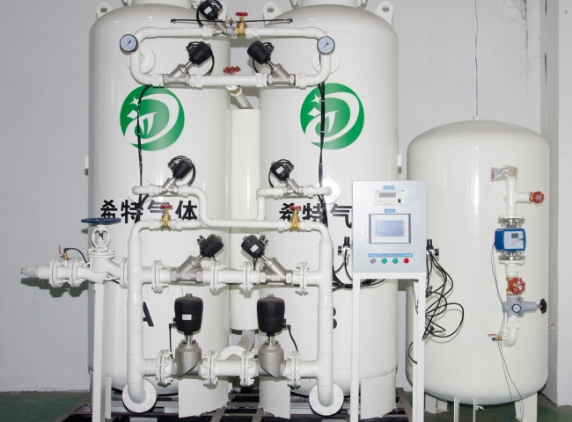
如果一个人有呼吸系统问题，如哮喘、慢性阻塞性肺病、肺部疾病或在接受手术和其他一些问题时，人体内的氧气水平往往会变低。对于这样的人，医生常常建议利用补充氧气。最近COVID事件的爆发也让我们认识到医用氧气的使用和重要性。
前所未有的时代告诉我们，最需要它的人很少能得到它。而且，即使在某个地方有，对于最不幸运的人来说，往往也是昂贵的，而且一般都是麻烦的（中国在COVID-19大流行中经历了ICU床位或呼吸机的可怕的短缺）。这就是为什么所有的医疗中心都必须开发医用氧气系统，并安装现场气体发生器，在需要时随时提供不间断的氧气供应。

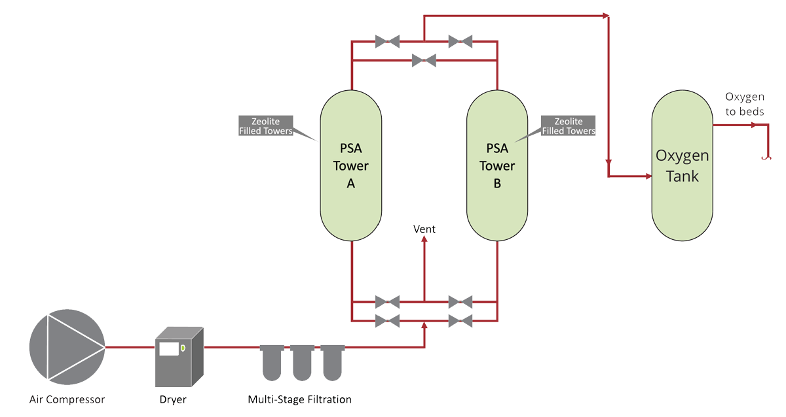
PSA（变压吸附）技术是现场生成医疗用氧气的一个实用选择。它在医疗行业已经使用了30多年。
什么是制氧机？
制氧机设备利用分子筛床从大气中分离出纯氧，为血氧含量低的人分配空气。现场制氧机具有成本效益，比传统的氧气罐更有效。了解医用制氧机如何工作以及这些发生器的主要组成部分。
医用制氧机是如何工作的？
制氧机就像我们家里的空调一样，它吸收空气，改变空气并以不同的形式（冷空气）输送。医用氧气是从环境空气中产生的，并输送给因血液中氧气含量低而需要氧气的人。在过去，医疗机构主要依赖氧气瓶和杜瓦罐，但自从技术发展以来，医院和疗养院更喜欢现场医用制氧机，因为它们具有成本效益，有效和安全的处理。
医用制氧机的工作过程
1. 发生器从大气中获取空气。
2. 压缩氧气。
3. 取出空气中的氮气。
4.调整气体输送的方式。
5. 将净化后的空气输送给用户。
制氧机的主要组成部分
空气压缩机：它有助于将室内空气推入机器，并将其推到分子筛床中。
过滤器：过滤器有助于过滤掉空气中的杂质。
分子筛：工厂里有两个分子筛床。这些筛子具有捕获氮气的能力。
切换阀：这些阀门有助于在分子筛塔之间切换压缩空气流。
流量计：帮助设定每分钟的流量，单位为升。

